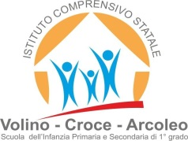

La scuola primaria
Volino-Piazzi, Arcoleo e S.A.Miradois

Invita i genitori alla manifestazione di

Martedì 22 dicembre alle ore 10:00
Presso la palestra Volino-Piazzi
Per la
Mostra dei lavori degli alunni
e il
Concerto di Natale

Saranno eseguiti i seguenti brani e canti

L.van Beethoven: per Elisa Pianista: Alessandro Botti

R. Vinciguerra: Pane latte e rithm and blues Pianista: Antonio Savino

Mary had a baby
Jingle Bell Roch
Bianco Natale
Go tell it on the montain

Coristi: Tutte le classi Quarte e Quinte dell'I.C. Volino-Croce-Arcoleo

